Θέμα 2^{ο}
Δίνονται ορισμένα στοιχεία και η θέση τους στον Περιοδικό Πίνακα.
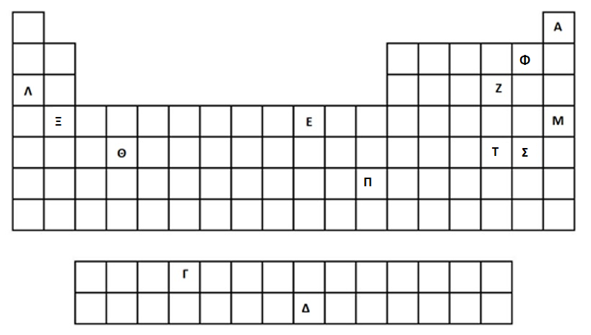

2.1 Με βάση τη θέση των στοιχείων που απεικονίζονται στον παραπάνω Περιοδικό Πίνακα να απαντήσετε στις παρακάτω ερωτήσεις (μονάδες 7).
α) Ποιο στοιχείο έχει τη μικρότερη ατομική ακτίνα;
β) Ποιο στοιχείο από τα Φ και Σ έχει μεγαλύτερη τιμή ενέργειας πρώτου ιοντισμού;
γ) Ποιο οξύ είναι ισχυρότερο (στις ίδιες συνθήκες), το ΗΦ ή το ΗΣ;
δ) Ποιος είναι ο αριθμός οξείδωσης του στοιχείου Λ στις ενώσεις του;
ε) Το μόριο του χημικού στοιχείου Σ₂ αναμένεται να διαλύεται ευκολότερα στο νερό ή στο εξάνιο;
στ) Ποιο στοιχείο αναμένεται να έχει ηλεκτρόνια σε υποστιβάδα 5f στη θεμελιώδη κατάσταση;
ζ) Ποιο στοιχείο το Ξ ή το Ε είναι πιο πιθανό να μειώνει την ενέργεια ενεργοποίησης μιας οργανικής αντίδρασης, όπως προσθήκης υδρογόνου σε διπλό δεσμό;
Να αιτιολογήσετε όλες τις απαντήσεις σας. (μονάδες 14)
Μονάδες 21
2.2 Να αιτιολογήσετε ποιο στοιχείο αναμένεται να δρα ως οξειδωτικό και ποιο ως αναγωγικό, κατά την αντίδραση του στοιχείου Σ με το στοιχείο Ξ.
Μονάδες 4

